***Підсумкова контрольна робота з української літератури***

***учня/учениці 6 класу***

***___________________________________***

**І рівень**

(за кожну правильну відповідь по 0,5 б.)

**1.Хто започаткував жанр співомовки?**

А. Л. Глібов

Б. П. Глазовий

В. С. Руданський

***2. Твір "Таємне товариство боягузів.." за жанром***

А оповідання

Б повість

В переказ

Г роман

**3. Що зібралися робити під свинарником Ява і Павлуша з оповідання В.Нестайка «Тореадори з Васюківки»:**

а) шукати скарби

б) вирити яму для сховища

в) збудувати метро

**4. У якому творі є багато наукової інформації з палеонтології?**

а) "Тореадори з Васюківки";

б) "Федько-халамидник";

в) "Митькозавр із Юрківки".

**5. Хто з цих письменників писав гумористичні твори?**

а) Т. Шевченко;

б) П. Глазовий;

в) В. Близнець;

г) І. Калинець.

**6. Яку рису характеру людини Л. Глібов критикує на прикладі поведінки Жаби?**

а) лінь;

б) підступність;

в) заздрість;

г) жорстокість.

**ІІ рівень**

(за кожну правильну відповідь по 1,5 б.)

1. Яку назву дали Сергій і Митько невідомій істоті, яка мешкала, на їх думку, в озері (Я.Стельмах "Митькозавр із Юрківки")?
2. Як між собою пов’язані ці істоти? Поясни. Вкажи з якого вони твору.

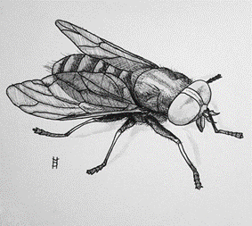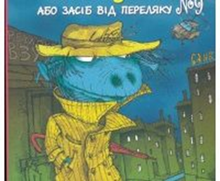

**ІІІ рівень**

(за кожну правильну відповідь по 1,5 б.)

1. Установи відповідність між головним героєм та твором.

А Ява, Павлуша; 1 «Федько-халамидник»

Б Клим; 2 «Митькозавр із Юрківки»

В Митько та Сергій; 3 «Таємне товариство боягузів»

Г Толя, Спірка;» 4 «Тореадори з Васюківки»

5 «Казка про Яян»

1. Дай відповідь на питання: Як Клим Джура врятував нашу планету?

**ІV рівень**

(3 б.)

1. Дайте відповідь на питання.

Хто із тваринного світу могли б бути справжніми, розумними, мудрими суддями всупереч тим, яких зобразив Л.Глібов у байці "Щука"?

1. Що свідчить про велику любов бабусі до внучки. Як про це сказано у творі С.Чернілевського "Забула внучка в баби черевички..."?